CALCOLO RIGIDEZZA DELLA PIASTRA SECONDA PARTE
Buona parte del lavoro è stato fatto nella lezione precedente, soprattutto per quanto riguarda la creazone della meshche noi andremo a scaricare dal wiki cercando “pannello_standard.mud” (oppure usando il link qui sotto).
https://cdm.ing.unimo.it/files/progetto_del_telaio/2017/pannello_standard.mud
Il lavoro di questa lezione inizia impostando le boudary condiction, la prima riguarda la simmetria del modello sul piano xz, quindi, dal
MAIN MENUBOUNDARY CONDICTIONNEW
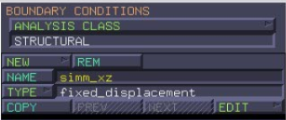

Una volta impostati Name e Type come in figura, imponiamo le Properties della nostra Boundary condiction:
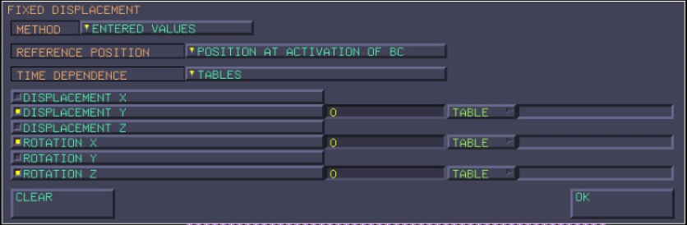

A questo punto dobbiamo applicare la suddetta condizione al contorno ai nodi interessati ed utilizzando il selettore rettangolare li selezioniamo come in figura:
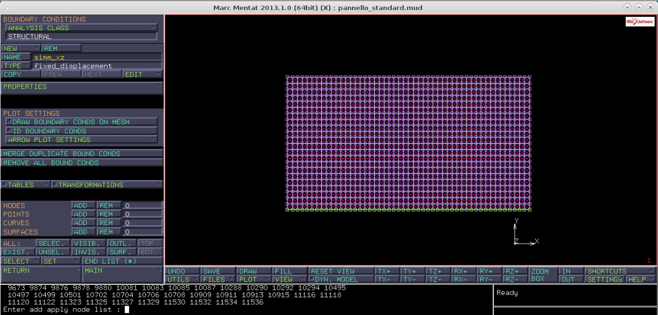

Impongo ora la seconda condizione di simmetria, quella del piano yz, qundi come nel caso precedente dal
MAIN MENUBOUNDARY CONDICTIONNEW
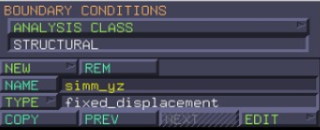
Anche in questo caso una volta scelti Analysis class , Name e Type come in figura scelgo le Properties:
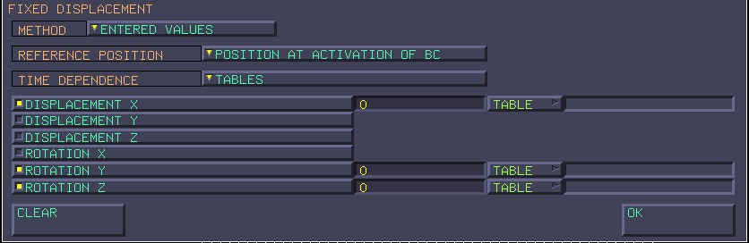
Bisogna ora applicare la condizione al contorno creata sopra ai nodi interessati e con lo stesso procedimento fatto sopra scegliamo i nodi evidenziati in figura:
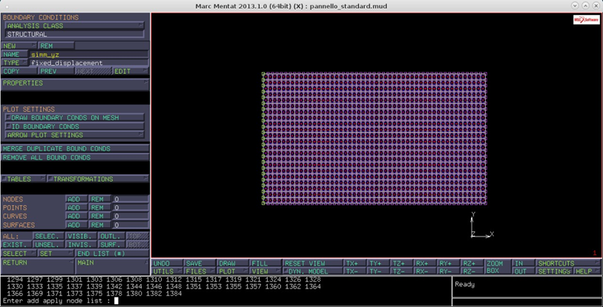
Dopo aver imposto le condizioni di simmetria andiamo ad inserire un vincolo, il quale, imporrà lo spostamento lungo Z nullo.
Siccome il vincolo è posizionato a 225 mm dal centro (450/2) utilizziamo il comando UTILS DISTANCES e vedo che la distanza tra l’origine (0 0 0) e il sesto nodo contando da destra è proprio 225 mm.
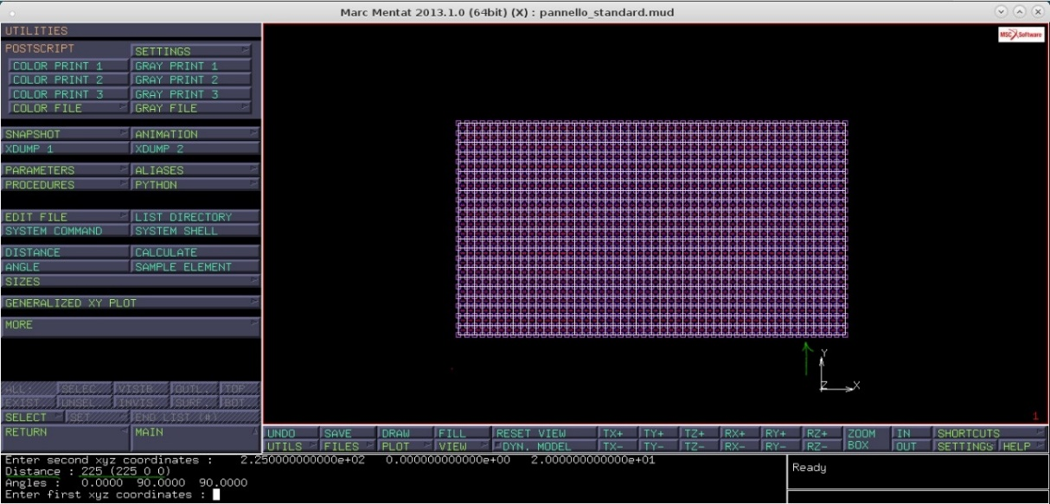
impongo ora la Boundary condiction relativa al vincolo, quindi, dal MAIN MENUBOUNDARY CONDICTIONNEW
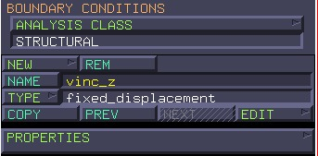
Anche in questo caso una volta scelti Analysis class , Name e Type come in figura scelgo le Properties:
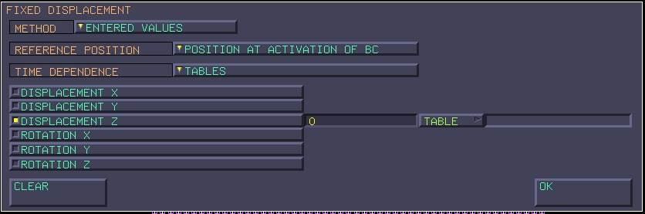
le applichiamo alla fila di nodi posta a distanza 225 mm che prima avevamo identificato si può vedere bene nell’immagine seguente:
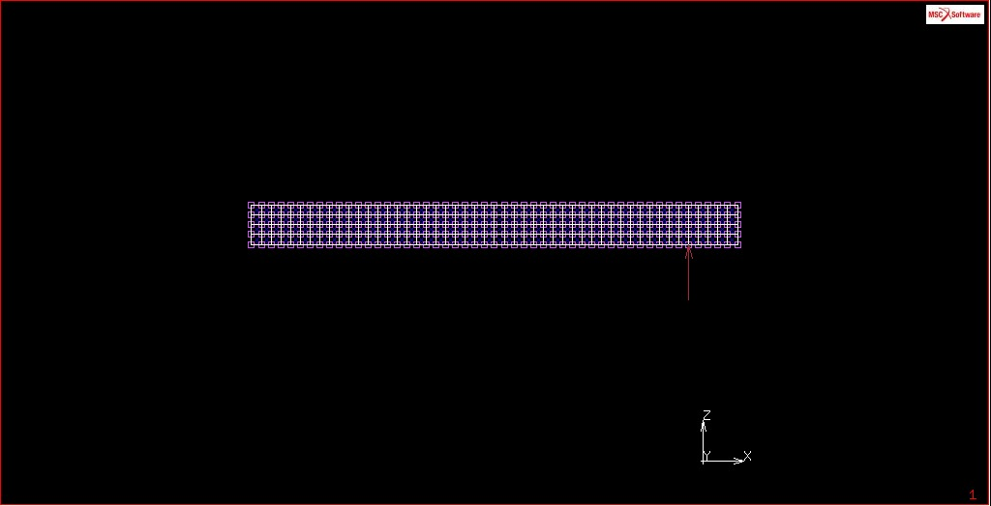
Dato che il nostro obbiettivo è calcolare la rigidezza della piastra, sfrutto la relazione
$F=Kx$
quindi, imponendo uno spostamento unitario (in modulo) la F sarà uguale proprio alla rigidezza cercata .
Quindi imponiamo una quarta Boundary Condiction, dal
MAIN MENUBOUNDARY CONDICTIONNEW
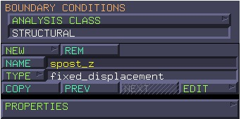
scelti Analysis class, Name e Type come in figura, imposto le Properties:
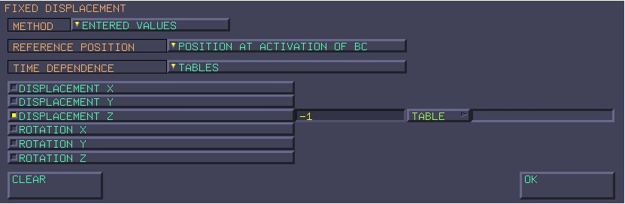
Concluse così le Boundary Condiction, torniamo sul main menu
LOADCASENEWSTATICPROPERTIESLOAD
e ci assicuriamo che le 4 B.C. ( bundary condiction) siano tutte attive.
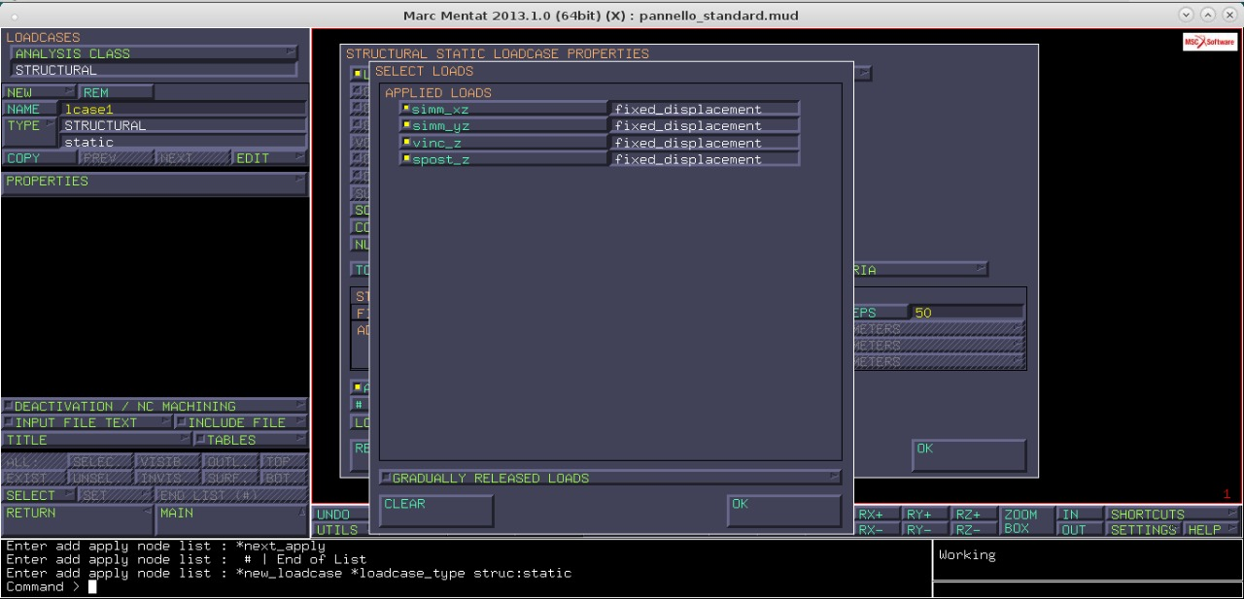
Nel nostro caso la relazione
$F=Kx$
è lineare (K indipendente da x), di conseguenza, K è invertibile quindi univocamente determinata conoscendo lo spostamento imposto e la forza ad esso associata.
Rimanendo nel loadcases menu
PROPERTIES CONVERGENCE TESTING:
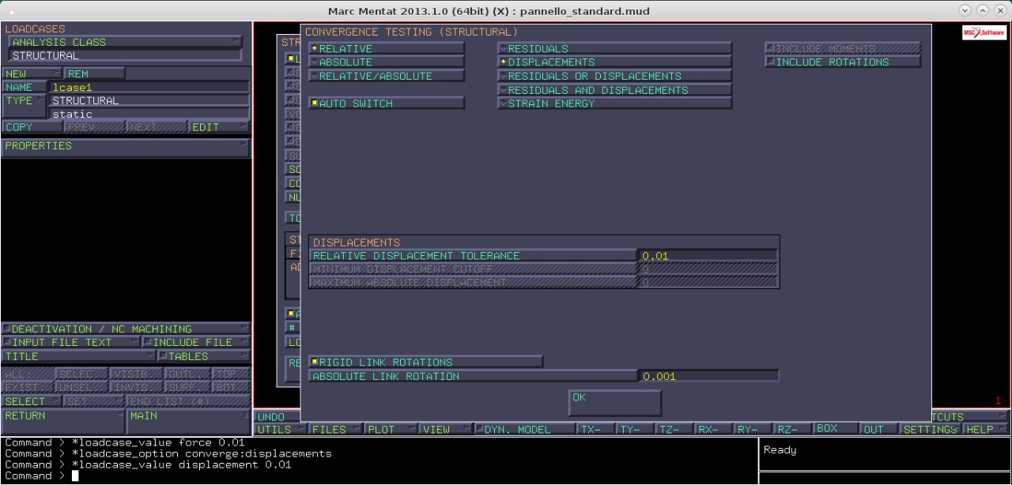
Come si vede dalla figura dobbiamo selezionare:
RELATIVE ; DISPLACEMENT RELATIVE DIPLACEMENT TOLLERANCE 0.01.

Tornando nel menù proprietà del loadcase, ci assicuriamo che il “Total Loadcase Time” sia 1 e portiamo gli steps da 50 a 1 dato che il nostro sistema è lineare.
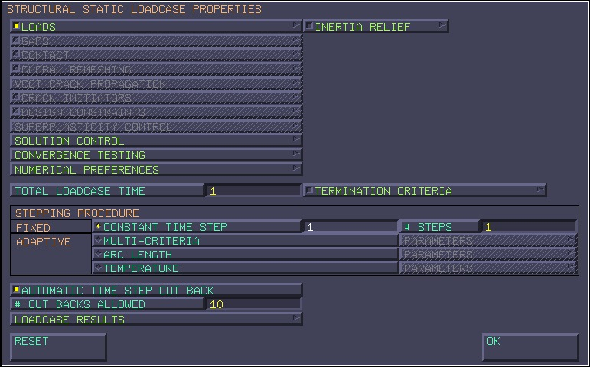
Finito ciò possiamo preparare il Job.
Torniamo nel
MAIN MENU JOB NEW STRUCTURAL PROPERTIES:
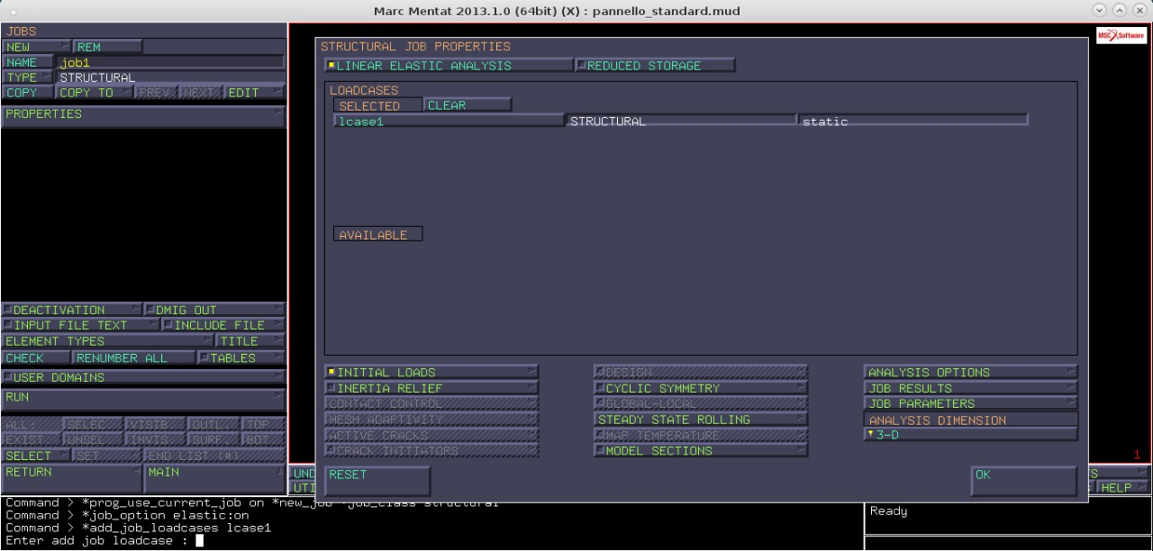
Come si vede dalla figura abbiamo attivato
LINEAR ELASTI ANALYSIS
ed abbiamo cliccato su
LCASE1 (precedentemente sotto la voce AVAILABLE) per attivarlo.
Ora andiamo nel Menu
INITIAL LOADS
Deselezioniamo
spost_z
perché non fa parte delle condizioni iniziali.
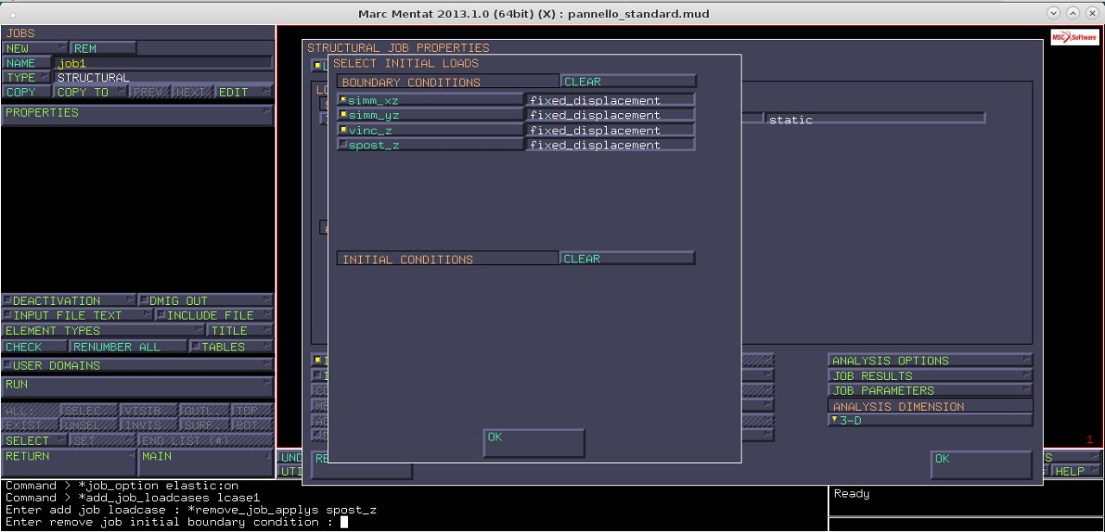
Dopo aver premuto OK, ci spostiamo nel menu
JOB RESULTS
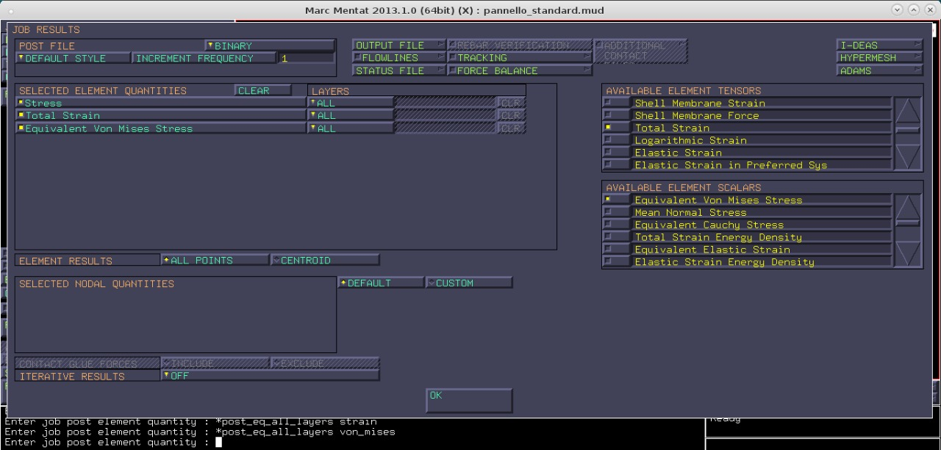
Dai menu a tendina laterali seleziono le voci come in figura e spostiamo i layers da
DEFOULT ALL.

Una volta dato l’OK ed essere tornati al menù Jobs, seleziono
ELEMENT TYPE
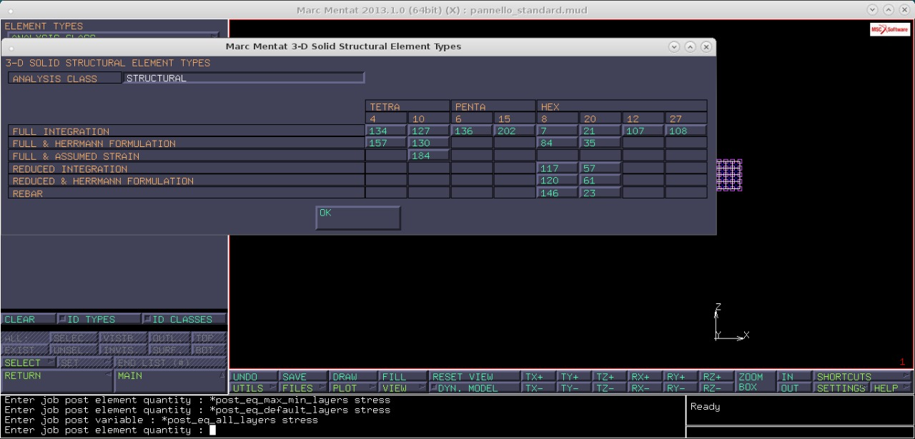
Selezioniamo dalla tabella
l’elemento 7 (perché l’incrocio fra full integration/ Hex 8).
Dopo aver dato L’OK ed essere tornati al Menu, applichiamo questa proprietà al core, quindi:
ELEMENT TYPESSETCORE.
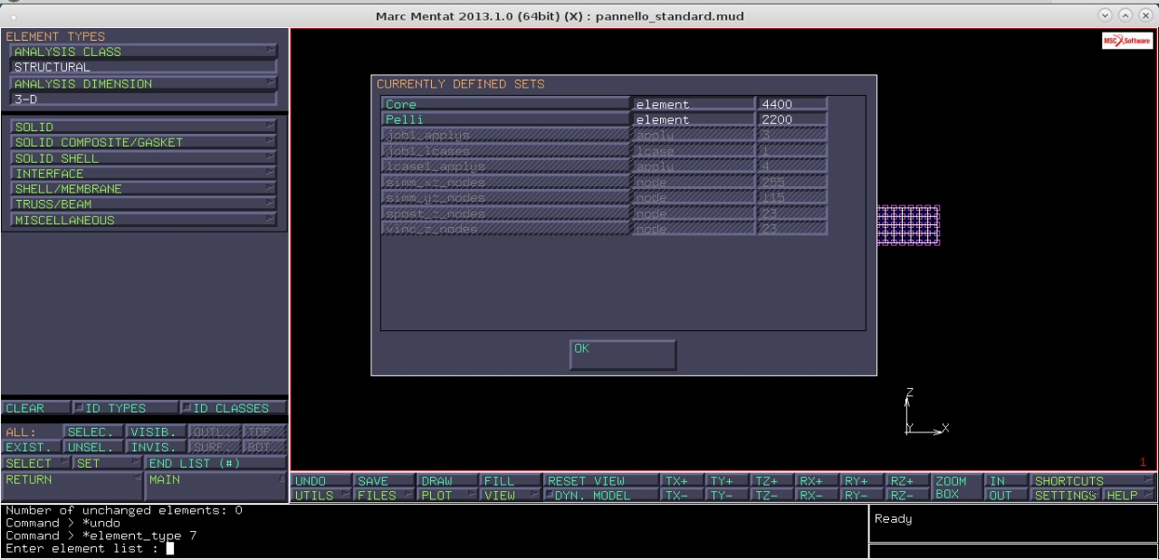
Dal menu
ELEMENT TYPESSHELL/MEMBRANE elemento 75 ( incrocio fra think shell / quad 4).
Come prima apriamo il menu set e selezioniamo questa volta lo applichiamo alle pelli:
Usciamo dal Menu ELEMENT TYPES e tornati sul menu
JOBSCHECK
se non ci sono errori possiamo procedere con
RUNSUBMIT :
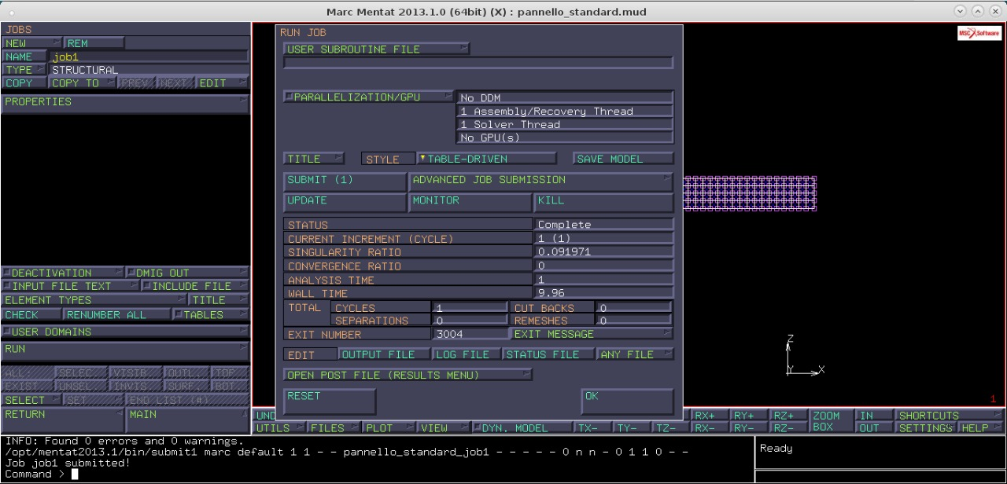
Se come in figura abbiamo ottenuto
EXIT NUMBER 3004
vuol dire che non ci sono labilità e la simulazione è andata a buon fine.
Possiamo passare ora all’analisi del foglio dei risultati.
OPEN POST FILE (RESULTS MENU)
Per passare dalla configurazione iniziale a quella deformata
SCAN INCREMENTO 1
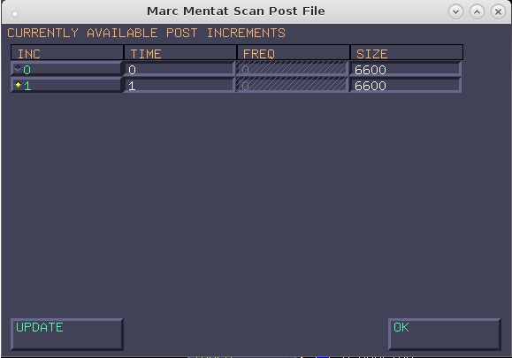
Dopo aver dato l’OK per avere un’idea chiara e definita, selezioniamo
STYLE DEFORMED &ORIGINAL
in modo da avere nella figura sia la configurazione iniziale che la deformata.
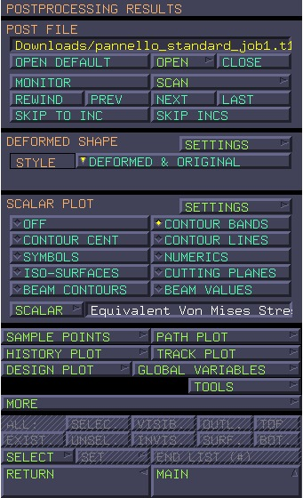
Inoltre nel menu di scelta
SCALAR PLOT CONTOUR BANDS
per vedere i risultati attraverso le fasce cromatiche.
Un risultato interessante si può vedere da
SCALAR EQUIVALENT VON MIESES STRESS 1
E successivamente
SCALAR EQUIVALENT VON MIESES STRESS 2
e confrontiamo le due figure:
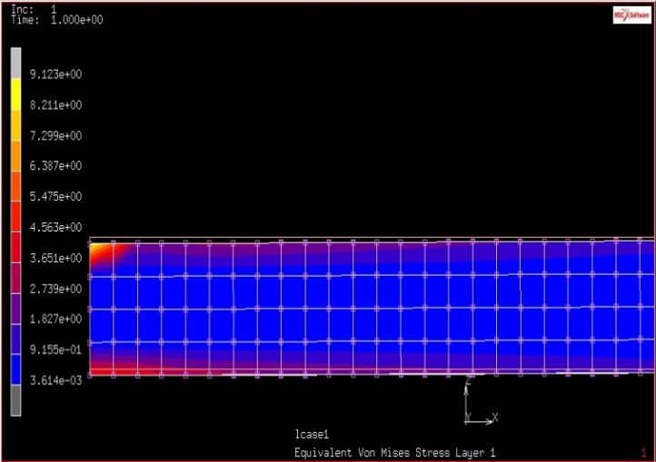
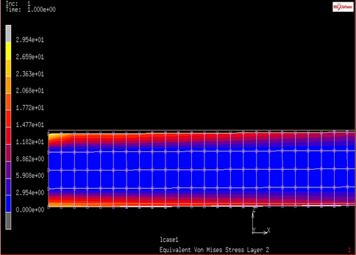
sul layer 1 l’equivalent von mieses stress massimo è all’incirca 9, mentre sul layer 2 lo stesso parametro ci restituisce un valore di all’incirca 30 questo perché quest’ultimo per il modo in cui sono orientate le fibre (ricordiamo che il core è unidirezionale) prende più carico.
Dal menu
POSTPROCESSING RESULTS HISTORY PLOT
e comparirà la seguente schermata:
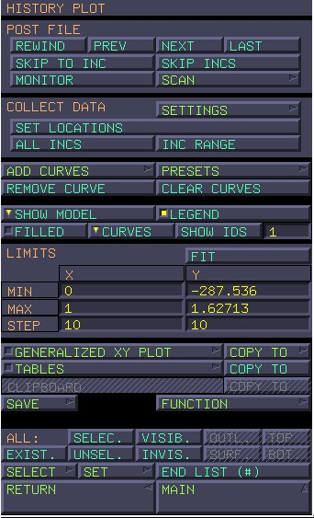
A questo punto premiamo
SET LOCATION
e seleziono tutti i nodi con la selezione manuale indicati in figura e premo
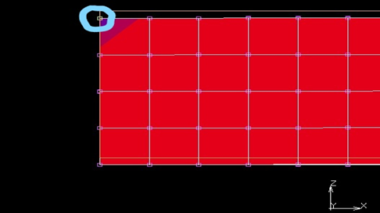
END LIST#.
Una volta fatto ciò sempre nel menu
HISTORY PLOTALL INCS ADD CURVES
e si aprirà la seguente schermata:
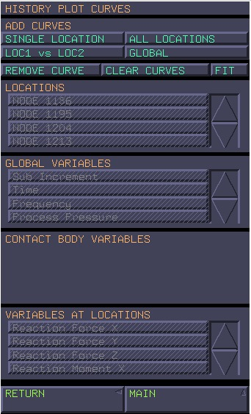
Da questo menu premiamo su ALL LOCATION:
Si sbloccheranno i menu
GLOBAL VARIABLES [TIMES + VARIABLES AT LOCATION ] REACTION FORCE Z.
A questo punto premo su FIT e torno al menu
HISTORY PLOT FUNCTION
A questo punto premiamo
ADD ALL END LIST FIT.
Ed ottengo il grafico che ci dà le reazioni su Z e quindi il nostro K (incognita del problema)
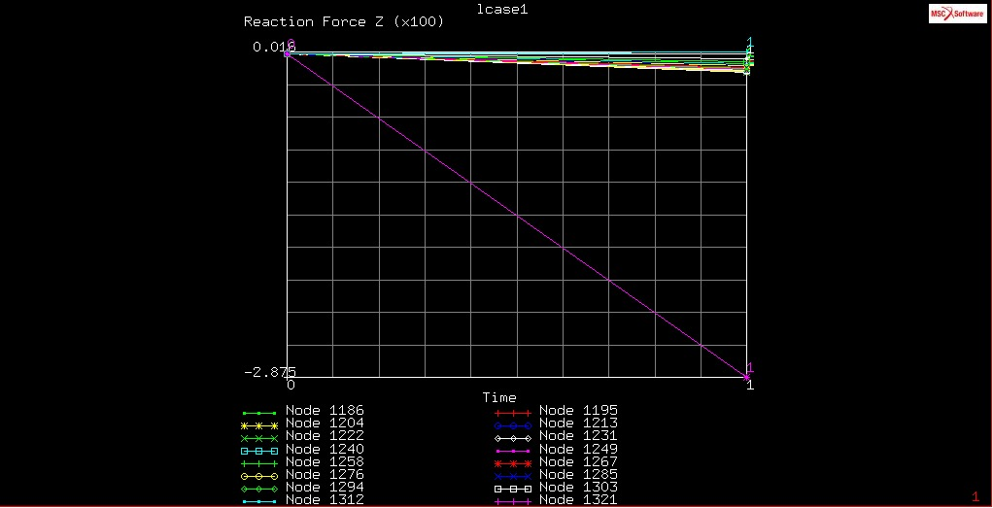
Come si evince dalla figura il valore cercato è -287,5, ricordando che ho lavorato, sfruttando le simmetrie, su un quarto del pannello, devo moltiplicare il valore trovato per 4 .
Pertanto K=1150.

CALCOLO RIGIDEZZA DI UNA TRAVE TUBOLARE CAVA
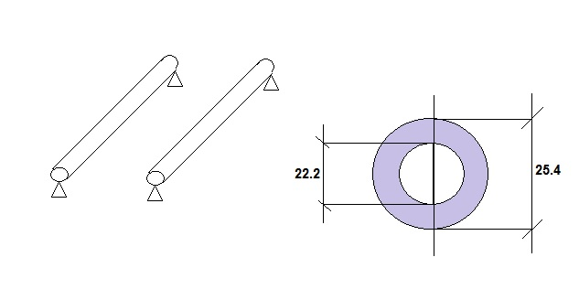
Facciamo ora la prova di flessione su due tubi paralleli di acciaio, caricati in mezzeria per vedere l’equivalenza con la piastra.
Lo spostamento imposto dalla formula SAE è di 12.7 mm ed il carico è applicato nella mezzeria. Prendendo un solo tubo, notiamo una doppia simmetria, questo mi permette di modellare solo ¼ del tubo. Come spessore consideriamo uno spessore medio
$t_{medio}=\frac{25.4-1.6}{2}=11.9$ .
Procediamo con la mesciatura del modello, una volta aperto un nuovo file, premere su
MESH GENERATIONNODES ADD
ed aggiungere le coordinate: 0, 11.9, 0.
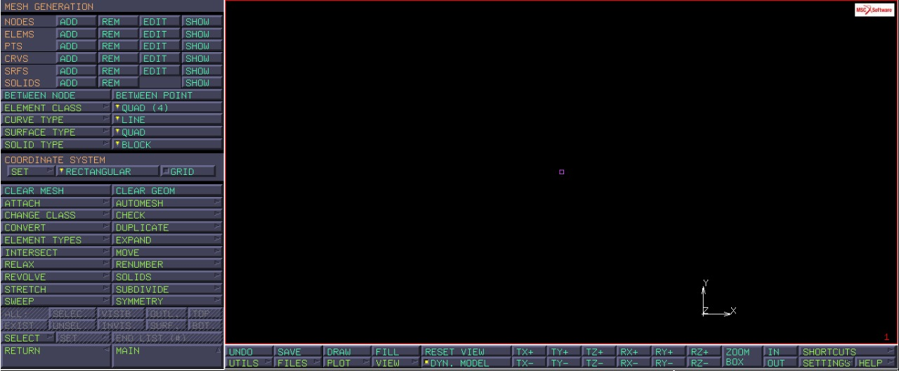
Sempre nel menu
MESH GENERATIONEXPANDROTATION =180/16; 0 ; 0 .
REPETITION = 16
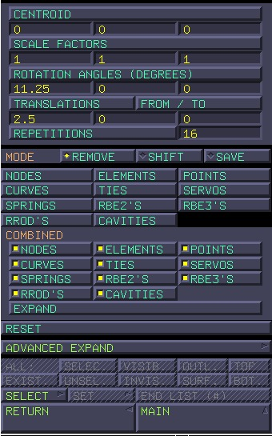
Sempre da questa schermata premiamo
NODES PREMERE SULL’UNICO NODO END LIST,
una volta fatto ciò premere sul tasto RESET, per resettare le voci del menu e procediamo con l’estrusione, quindi, usando il comando
EXPAND TRASLATION = 2.5; 0; 0 .
REPETITION = 100 ELEMENT ALL VISIBLE. 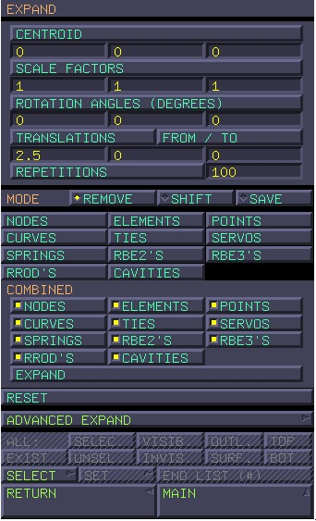
Otteniamo questo risultato:
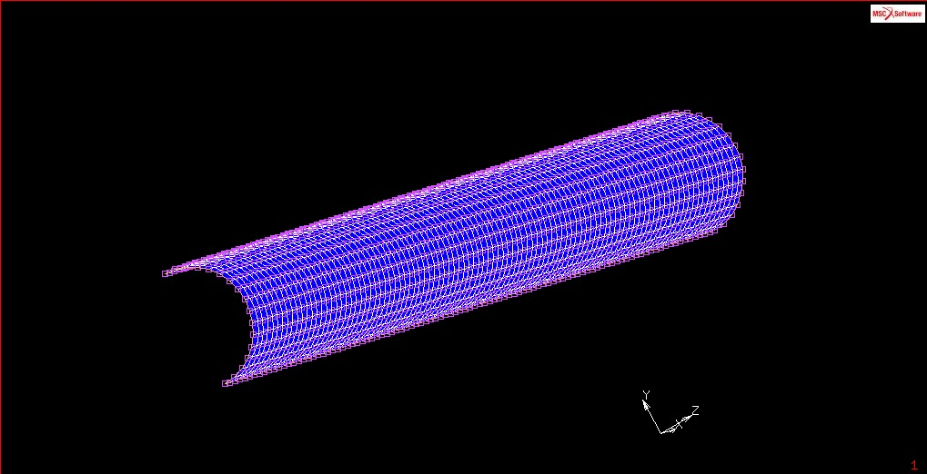
Torniamo al
MAIN MENU GEOMETRIC PROPRIETIS NEW STRUCTURAL 3D SHELL
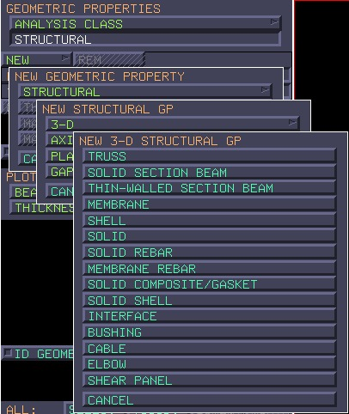
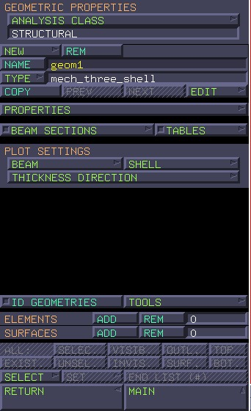
Da questo menu premiamo su
PROPERTIES THIKNESS = 1.6
come in fugura:
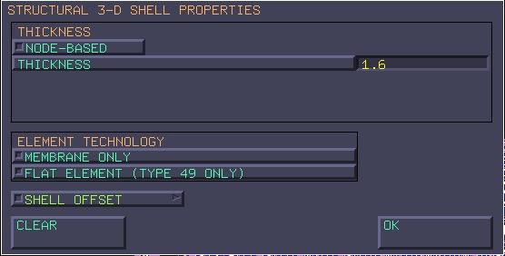
Dopo aver premuto ok, alla voce element cliccare su
ADDALL EXIST.
A questo punto torno al MAIN MENU per dare le proprietà al materiare, questa volta consideriamo anche le proprietà plastiche dello stesso quindi il diagramma σ-ε non è lineare.
Una volta premuto su MATIRIAL PROPERTIES attivare l’omonima casella
NEWSTANDARDSTRUCTURAL
ed impostare i parametri come in figura
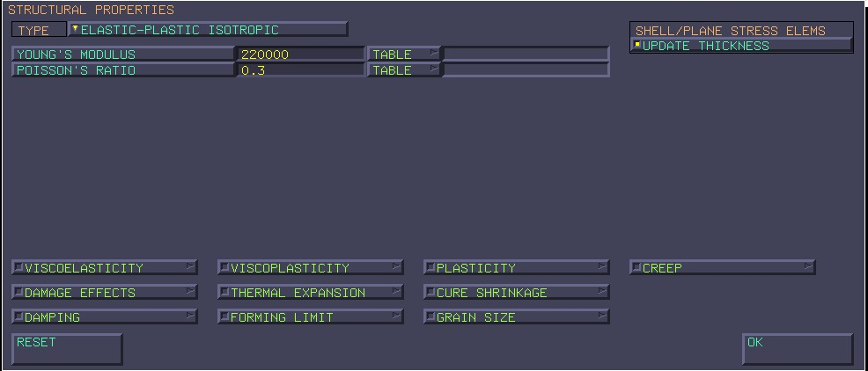
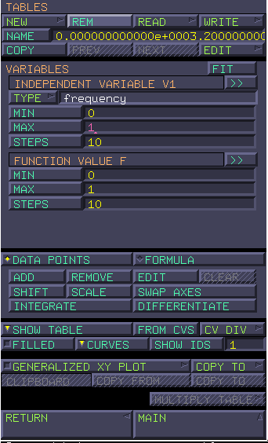
Facendo questo abbiamo impostato il tatto lineare della curva σ-ε, in quanto questo tratto è determinato una volta noto il modulo di young, ora dobbiamo impostare il tratto plastico, per fare ciò scarichiamo il documento sigma_epsilon.txt da questo link:
https://cdm.ing.unimo.it/files/index.php?dir=progetto_del_telaio/2017 questo documento contiene una tabella che ci permette di descrivere il tratto non lineare della curva σ-ε.
Dal menu
MATIRIAL PROPERTIESTABLESREAD RAW
e poi caricare sigma_epsilon.txt ed una volta premuto ok cambiare la variabile indipendente cliccando su
TYPEINDIPENETN VARIABLE v1
e passare da
FREQUENCYEQ_PLASTIC_STRAIN,
premere ok e tornare a
MATIRIAL PROPERTIES.

Dal menu
MATIRIAL PROPERTIESSTRUCTURALPLASTICITY
qui impostare
YIELD STRESS = 1,
in quanto, questo è il valore che verrà moltiplicato con la funzione della nostra table, fatto ciò carichiamo la table creata prima, cliccando sulla voce TABLE.
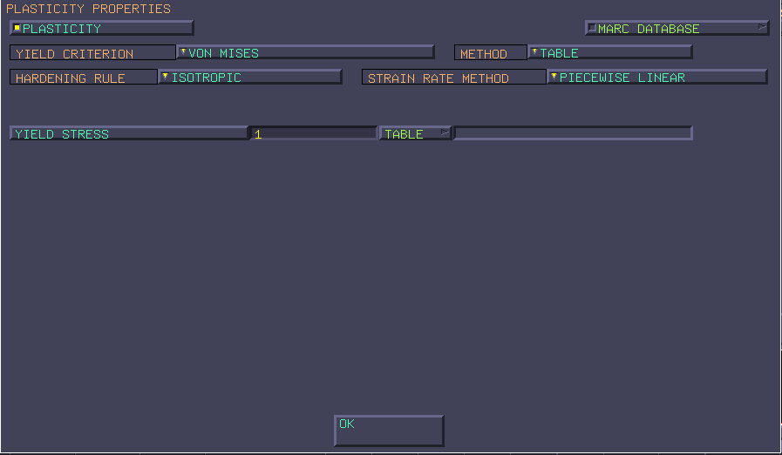
Tornati nuovamente al
MATIRIAL PROPERTIES SHOW TABLESHOW MODEL
per tornare a vede il modello sul nostro display fatto ciò aggiungiamo questa proprietà del materiale a tutti gli elementi quindi
ELEMENTADDALLEXIST.
Col comando expand fatto precedentemente abbiamo potuto replicare qualche nodo, quindi, per eliminare questa condizione andiamo dal
MAIN MENUMESH GENERATIONSWEEP TOLLERANCE= 0.0001
quindi premere
ALLEXIST.
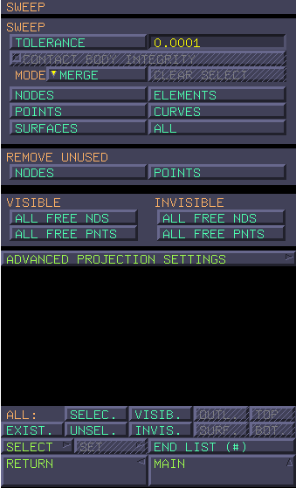
Iniziamo ad impostare le boundary condictions, quindi ,
MAINMANU BOUNDARY CONDICTION NEW STRUCTURAL FIXED DISPLECEMENT
la prima che impostiamo è quella che riguarda la simmetria sul piano yz quindi impostiamo come
name: simm_yz
e a properties i parametri come in figura:
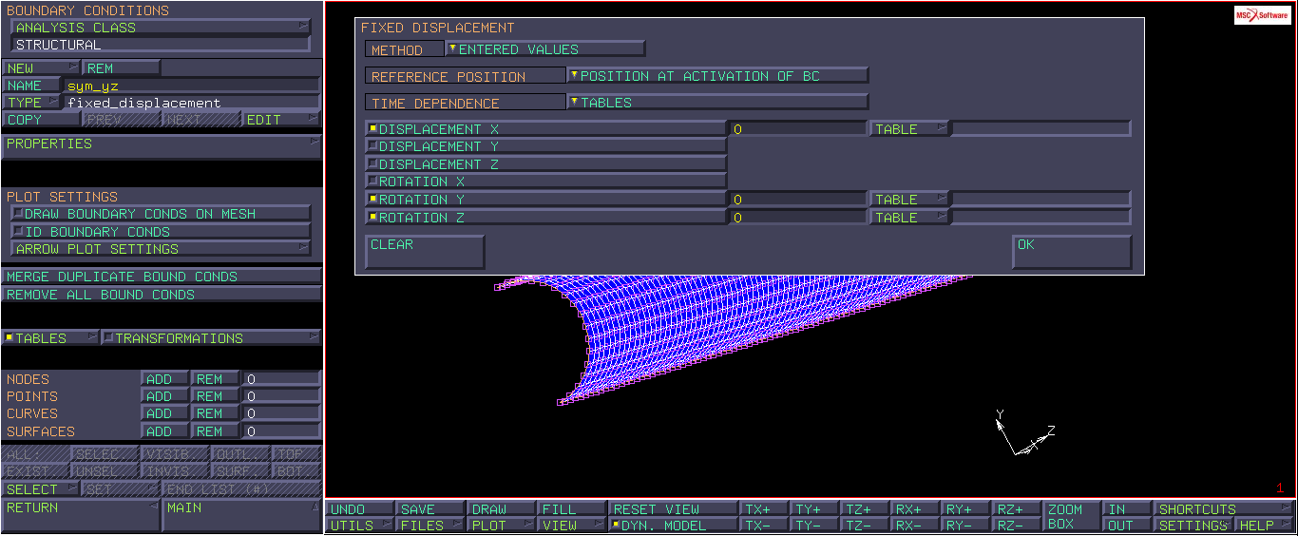
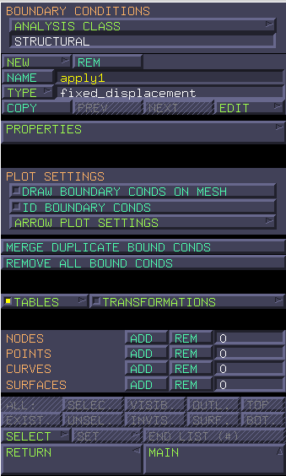
Quindi a questo punto aggiungiamo i nodi a cui interessa questa boundary condiction,
NODESADD
e selezioniamo i nodi come in figura:

jjjiij 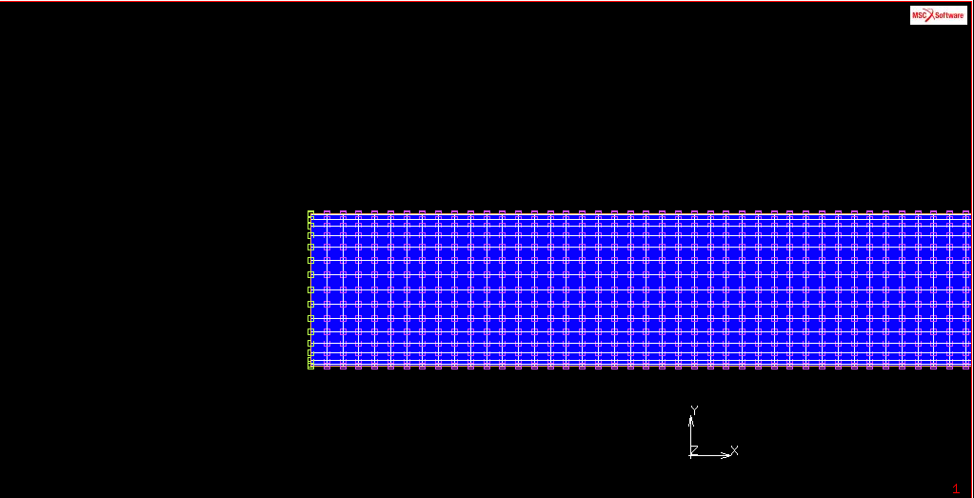jj
Creiamo adesso una nuova boundary condiction, quindi,
NEWSTRUCTURALFIXED DISPLECEMENT
questa riguarderà la simmetria xy, quindi
name: simm_xy
e le properties come in figura:
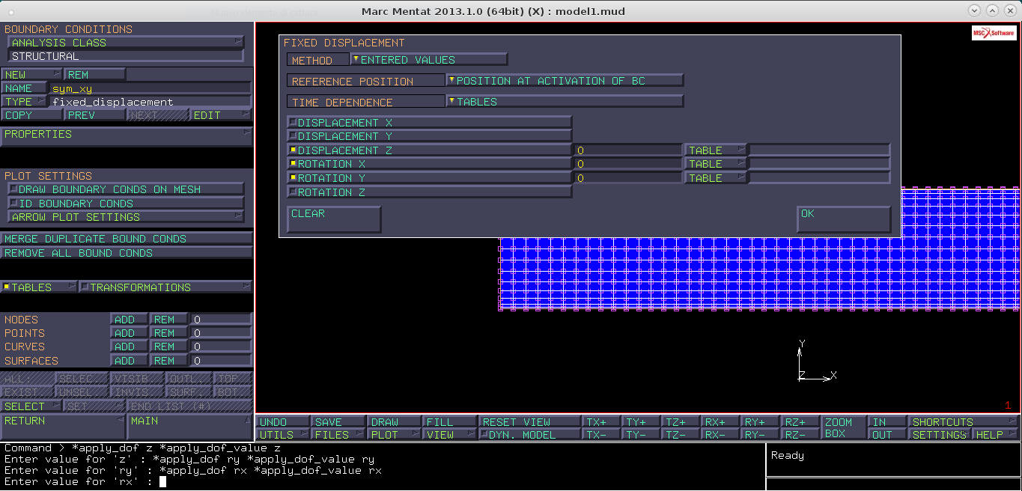

NODESADD

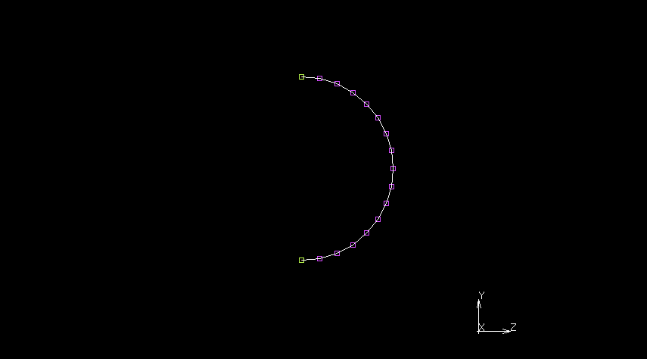
Devo risultare 202 nodi, se ciò non accade provare a ripetere l’operazione diminuendo lo zoom.
Ora dobbiamo inserire il vincolo che è posizionato a una distanza di 225 nel nostro caso è l’undicesimo nodo partendo da destra, per controllare, nel menu
SHORTCUTSDISTRANCE
e selezionare i due nodi tra i quali si vuole controllare le distanze.
Per posizionare il vincolo
BAUDARY CONDICTION NEW STRUCTURAL FIXED DISPLECEMENT,
lo chiamiamo vinc_y e inseriamo i parametri come in figura
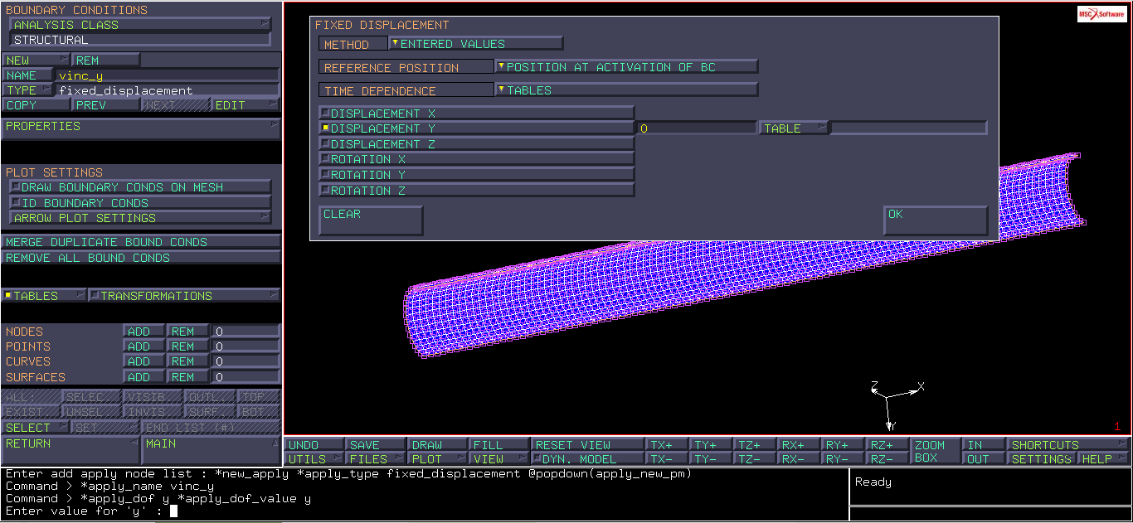
Applichiamo questa boudary condiction al nodo che si trova alla distanza 225, quindi,
NODESADD
e selezioniamo l’undicesimo nodo da destra.
Come da regolamento dobbiamo ora imporre uno spostamento in mezzeria di -12.7, quindi, come al solito,
BAUDARY CONDICTION NEW STRUCTURAL FIXED DISPLECEMENT,
lo chiamiamo spost_y e inseriamo le proprietà come in figura
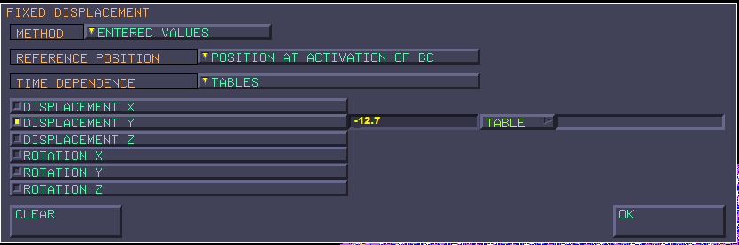
dobbiamo considerare che la struttura viene caricata gradualmente per fare ciò dal menu
TABLESNEW1 INDIPENDENT VARIABLE
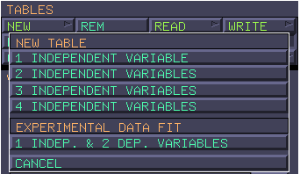
Lo chiamiamo table_spost, poi impostiamo come independent variables types scelgo: TIME.
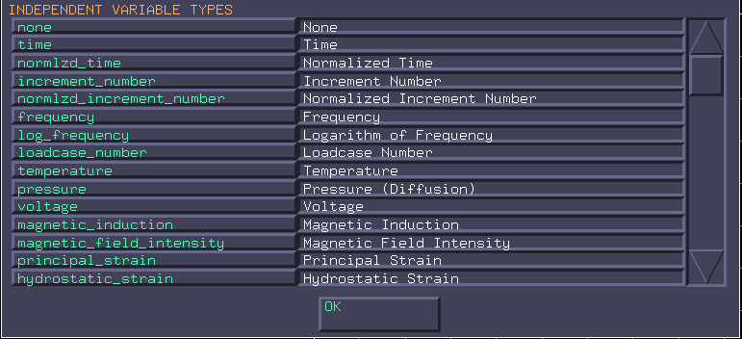
Una volta premuto ok, selezionare FORMULA: V1
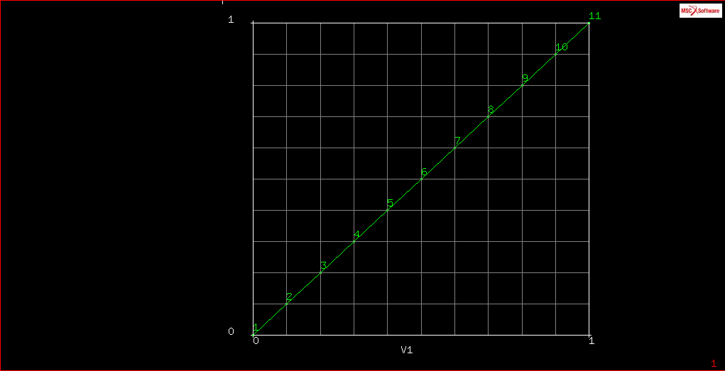
poi una volta tornati alla boudary condiction: spost_y, andare a PROPERTIES e alla voce table scegliamo la tabella appena creata
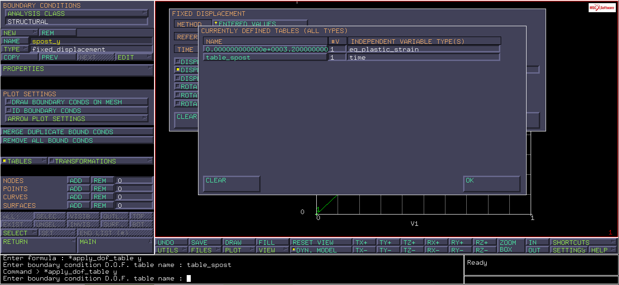
Ora per visualizzare il modello,
TABLESSHOW MODEL,
fatto ciò associamo un nodo a questa baundary condiction, quindi,
NODESADD
e selezioniamo il nodo in alto a sinistra, come in figura.
